**AP10 Desarrollar la base de datos sql server**

**Fay Jordany Murillo Jaramillo**

**Camilo Moreno Vallejo**

**Juan David García Ochoa**

**Manual Modelo ER DIA**

**Ejercicio 10**

A continuación mostraremos los pasos para crear un modelo ER en DIA:

1. Nos dirigimos al costado izquierdo le daremos en la flecha y saldrán varias opciones 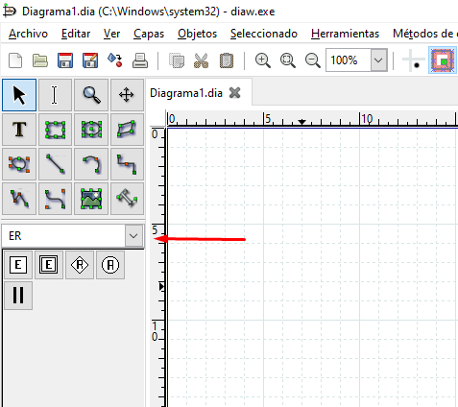

Seleccionamos la opción **ER**

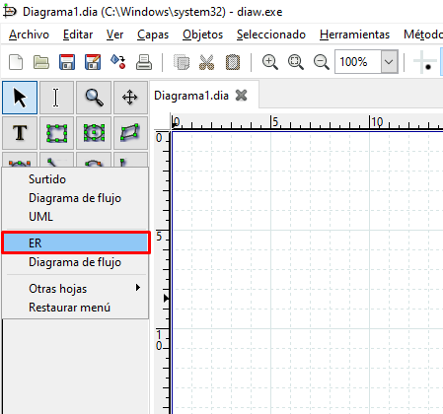

2. Crearemos el nombre de la entidad señalando el rectángulo de la parte inferior izquierda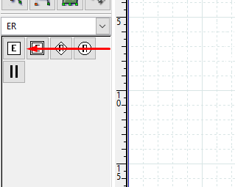

Al crear el rectángulo le daremos clic derecho y señalamos propiedades para ponerle el nombre

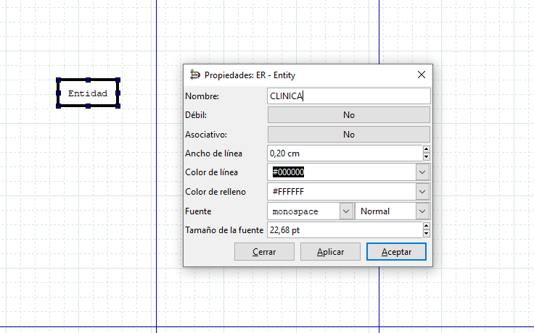

3. Después de poner el nombre de la entidad agregaremos los atributos señalando el círculo que está en el lado inferior izquierdo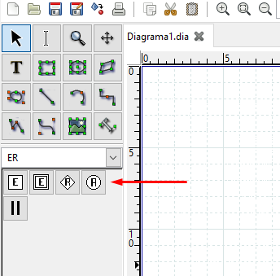

Al crear los atributos debe de quedarnos algo así 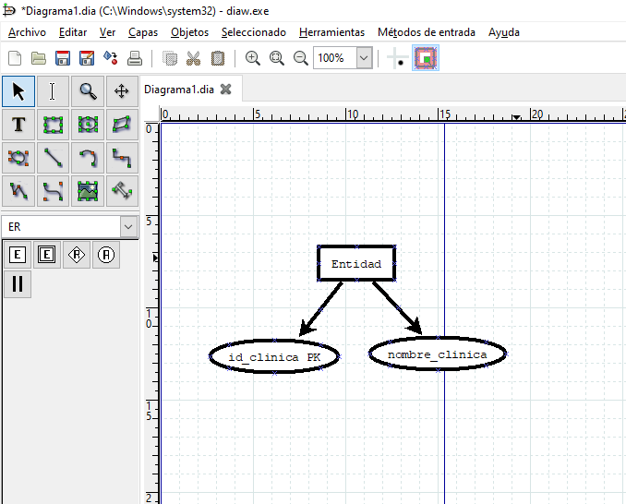

4. Al crear la primera entidad debemos relacionarla con otra tabla señalando el rombo para relacionar las dos entidades

